
Переменка!

Информационно-аналитическое издание
Государственное учреждение образования «Средняя школа г.п. Мир», декабрь 2016 год №12
Школьная суббота

Учебные новости

День за днём

День за днём

Школа безопасности
Вести из детских
общественных организаций

Новогодние праздники в школе
поздравляем

«Купалiнка» запрашае

Педкласс в действии

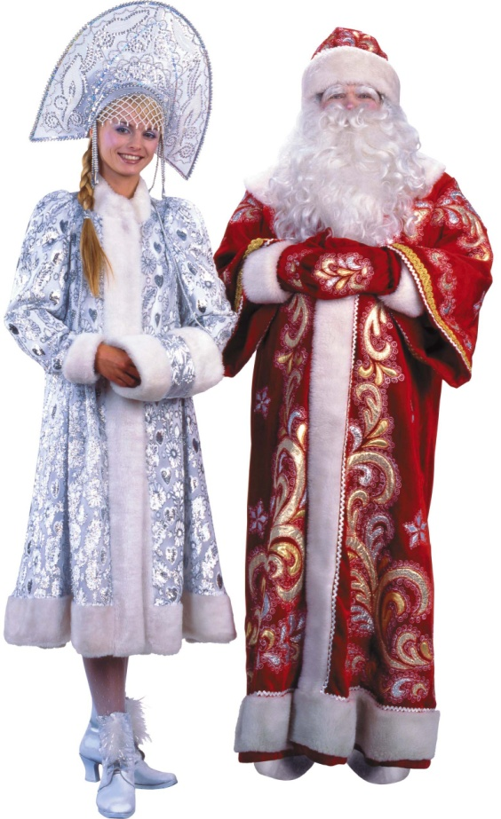

Дорогие друзья!

С Новым годом вас, с Новым счастьем!
Мы желаем вам много всего,
Чтоб ни тучки в судьбе, ни ненастья
Не смогли вам испортить его.
Желаем новогодних вам чудес.
И чтобы все, как в сказке, получилось,
Чтоб только с и никогда чтоб без
И в Новый год приятное случилось.

История
Праздника
Встреча Нового года - ритуал, имеющий древнее происхождение. Когда-то давным-давно бог лютого холода Мороз ходил по славянским селениям, насылая крепкие морозы на людей. Желая оградить себя от стужи, жители ставили на окно подарки для сурового старика - блины, печенье, пироги. И только в середине XIX века Мороз превратился в доброго Деда Мороза, который сам стал раздавать подарки.
Все мы знаем, что Новый Год – это всемирный праздник, который встречают почти во всех странах мира. Однако, естественно, традиции, как именно встречать этот праздник не у всех одни и те же, и даже даты празднования и названия праздника отличаются! Где-то, как и у нас, россиян, принято встречать новый год первого января, а у кого-то даже в апреле.
Например, если вы находитесь в той же Шотландии, то вам обязательно необходимо знать, что местные жители называют его Хогмани. Также у этогонарода сложился интересный обычай по поводу того, как встречать Новый Год и провожать старый, они поджигают бочки с дегтем и катят их по улице, таким образом «сжигая» старый год.

В Италии Новый Год называется Каподанно, и традиции, как встречать этот праздник, у итальянцев такие же уникальные. Еще не так давно здесь было принято выбрасывать все старые вещи прямо с балкона, однако, в наши дни эти традиции стали более скромными. Незадолго до кануна нового года они ставят свечи на подоконники и обкладывают их монетками, таким образом, притягивая удачу. И это только несколько примеров, как встречают новый год в разных странах мира
Акция «Безопасный Новый год!»
Пусть 2017 год будет успешным, оправдает надежды, порадует приятными сюрпризами и добрыми переменами, принесет мир и благополучие в каждую семью! Крепкого Вам здоровья, исполнения желаний, новых достижений и 365 БЕЗОПАСНЫХ дней!
Чтобы грядущие праздники приносили только радость – будьте внимательны и осторожны! Берегите себя и своих близких! Счастливого Нового года и Рождества!
Новогодние праздники в школе

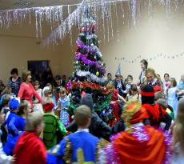 | 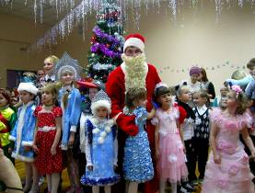 | 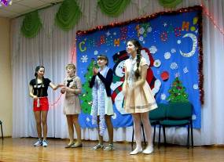
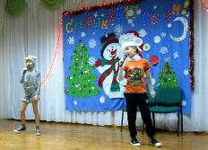 | Праздничное настроение.  Сделал дело – можешь смело идти на школьную ёлку. Дело сделано – успешно окончена вторая четверть, можно и оторваться. И пусть пожалеют горько те, кто по каким-либо причинам не побывал на школьных «ёлочниках»! Потеря мирового масштаба, если вы не слышали «кричалок» и «пищалок» начальной школы! Позор тому, кто не увидел костюмированно-познавательное шоу, подготовленное десятым классом! А если вы не оказались в «обаятельной» компании мультяшно-киношных маргиналов – считайте, что вы ничего не увидите интересного в новом году. А ведь как встретишь год…. | 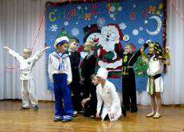
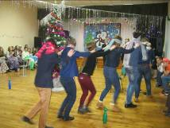 |  | 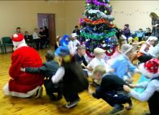
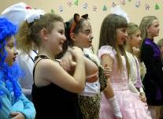 | 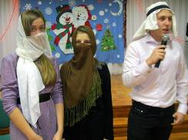 | 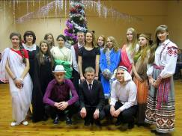
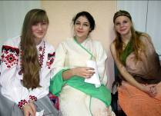  Школьная газета «Переменка» №12 2016 год | 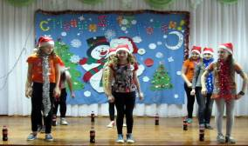 | 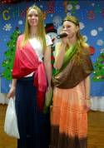
«Купалiнка» запрашае
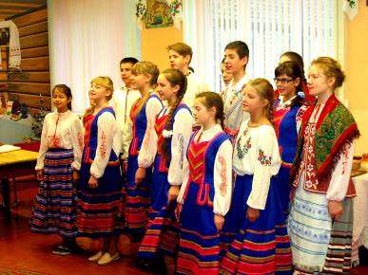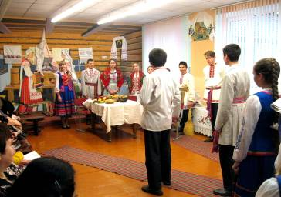
Удзельнiкi клуба «Купалiнка» (кiраўнiк клуба Бакач А.I ) упэўнены, што ў духоўнай спадчыне нашага народа ёсць такiя скарбы, якiм суджана жыць стагоддзi. Шмат мудрасцi, таямнiчасцi, хараства заложана ў беларускiм фальклоры. Ён i сёння з ‘яўляецца важным сродкам выхавання маладога пакалення i абуджэння яго нацыянальнай свядомасцi. Вялiкi патэнцыял заключае ў сабе свята на аснове роднага фальклору. У вучняў нараджаецца любоў да сваёй роднай зямлi, зямлi прыгожай, казачнай, непаўторнай, да сваiх мудрых продкаў,якiя пакiнулi нам такую дзiвосную спадчыну, якую мы павiнны шанаваць i берагчы.
А свята «Уваходзiны», якое паказалi ўдзельнiкi клуба 9 снежня, напэўна, застанецца ў iх памяцi надоўга, як нешта незабыўнае, хвалюючае i дарагое. Гэтае свята ў далёкiм мiнулым ды i цяпер застаецца вясёлым, шчаслiвым, радасным для кожнай сям ‘i. Маладое пакаленне павiнна ведаць, што будаўнiцтву хаты чалавек надаваў вельмi важнае значэнне.

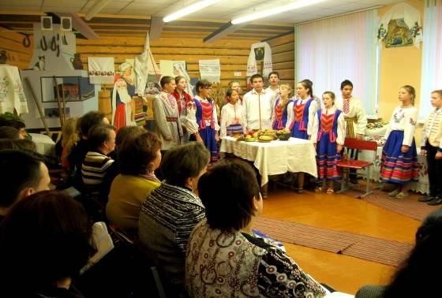
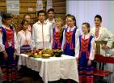
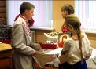
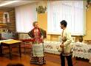  Школьная газета «Переменка! №12 2016 год
Вести из детских общественных организаций


Продолжатель славных
комсомольских дел
в Белоруссии стал Белорусский Республиканский Союз Молодежи. Решение о его создании было принято 6 сентября 2002 года. БРСМ – по-настоящему единый молодежный союз.
Белорусский республиканский союз молодежи сегодня
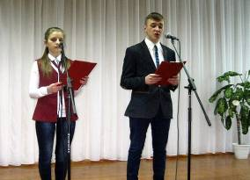
Это нужные, интересные и увлекательные дела;
Это много надежных и верных друзей;
Это веселые и интересные праздники, где собираются ребята нашей школы и района.
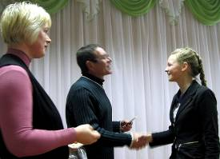
Если тебе нравится быть впереди, если ты любишь творить и участвовать, если тебе исполнилось 14 и, наконец, если тебе не все равно, каким будет завтрашний день, то наша организация для тебя!
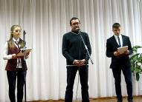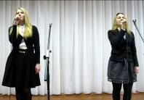 3декабря состоялся торжественный приём учащихся школы в ряды первичной организации ОО «БРСМ». Наша первичка пополнилась на 20 человек. Сейчас общая численность школьной организации 47 человек, что составляет 100%. Поздравляем, ребята! Так держать!
Педкласс в действии

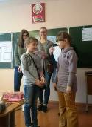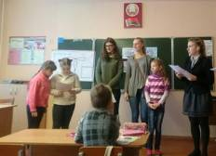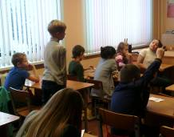

Школьная газета
«Переменка! №12 2016 год
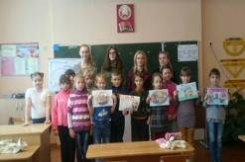
3.12.2016 в 3 классе прошло мероприятие “Дружба – главное чудо”. Оно прошло в теплой и дружественной обстановке. Ребята рассуждали о том, что такое дружба, узнали, какими качествами должен обладать настоящий товарищ, активно участвовали во всех предложенных конкурсах и играх, выполняли разные задания.
В свою очередь, учащиеся 11-го класса, получили ценный опыт общения с детьми, приобрели навыки проведения подобных мероприятий.

Учебные новости

Они окончили 2 четверть на отлично
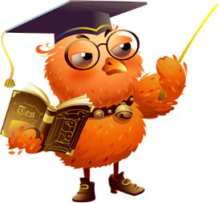
Лазар Серафима 4 «А» класс
Путята Максим 4 «А» класс
Сейкина Эвелина 4 «Б» класс
Амбалова Анастасия 5 «А» класс
Лисовская Анастасия 5 «Б» класс
Цвирко Егор 6 «А» класс
Бойко Владимир 8 класс
Писклова Влада 10 класс
Цвирко Евгения 10 класс
Гусаков Ян 11 класс
Информацию предоставила
зам. директора по УР Пастухова И.И
Поздравляем


Поздравляем победителей районного этапа олимпиад по учебным предметам

по физике
Черепенко Александр 9 класс, 1 место
Ацецкий Александр 10 класс, 1 место
по астрономии
Хилевич Вероника 10 класс, 3 место
по английскому языку
Куприенко Елизавета 11класс ,2место
по химии
Писклова Влада 10 класс , 3 место
по биологии
Хилевич Вероника 10 класс, 1 место
по белорусскому языку и литературе
Колосовская Марина 11 класс, 2 место
Нечай Алина 9 класс, 2 место

по истории
Бычко Данила 10 класс, 1 место
по обществоведению
Хиневич Дарья 10 класс, 3 место
по географии
Матыборский Александр 9 класс, 1 место
по русскому языку
Цвирко Евгения 10 класс, 2 место
Нечай Алина 9 класс, 3 место
Сильванович Елена 9 класс, 3 место
по трудовому обучению
Марецкую Елизавету 9 класс, 3 место

Школьная газета «Переменка! №12 2016 год
Школьная суббота

Возвращение ГТО
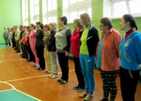
Сегодня очень много говорится о здоровом образе жизни. Мы все прекрасно осведомлены о стрессах, сидячей, малоподвижной работе. Мы надеемся на медиков, но те реально определили свою долю в нашем здоровье в пределах 10-15%. Разговоры, вздохи, ахи, - этим и ограничиваемся, при этом прекрасно понимаем, что кроме нас самих нашим здоровьем никто заниматься не будет. Но стоит сделать первый шаг! И таким шагом стала сдача норм комплекса ГТО педагогами школы и детского сада. И пусть ещё не все нормативы покорились с первого раза – не в показателях дело. Дух соревновательности, хорошее настроение и бодрое состояние по праву праздновали победу в этот день. Стоит продолжить….

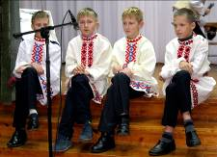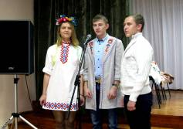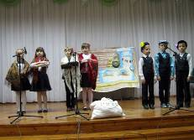
Давно замечено: если вокруг актового зала наблюдается усиленное движение классных руководителей и их подопечных – скоро жди чего-нибудь необычного и интересного. Примета «сработала» безотказно и на этот раз. Настоящим украшением прошедшей недели стал конкурс инсценированной песни, в котором участвовали все классы. По мнению зрителей и участников, этот конкурс как бы продолжил фестиваль национальных культур, проходивший год назад. Но ярче, но артистичнее, и даже как-то звонче. Конкурс стал ярким свидетельством огромного творческого потенциала наших учителей и ребят. Спасибо вам, уважаемые участники и постановщики!

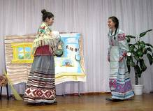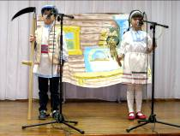
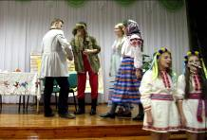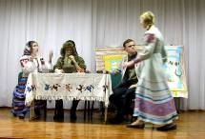
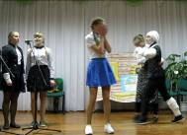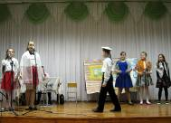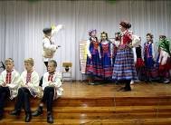
Школьная газета «Переменка! №12 2016 год

Школа безопасности

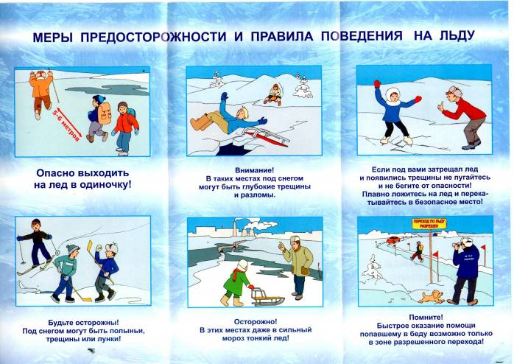
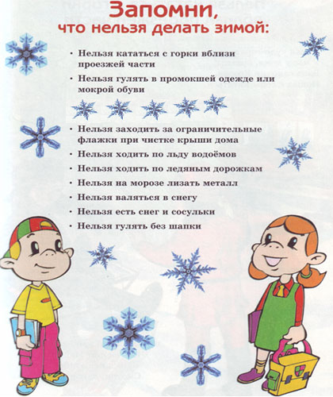

Школьная газета «Переменка!» № 12 2016 год
Над выпуском работали: члены информационного отдела
Наш адрес: Гродненская обл., Кореличский р-он, г.п.Мир, ул.Сташевской, 1
Телефон: (801596) 23-2-68; эл.адрес mirschool@tyt.by; Сайт: https://mir.schools.by

